Ödev Politikası

• Kodunuzu açıklamak için gerektiğinde yorumları kullanın.

• Programlama dili olarak Python kullanacaksınız. Ancak Bayes sınıflandırıcı model oluşturma için Python kitaplıklarındaki yerleşik işlevleri kullanmanıza izin VERİLMEZ. İzin verilmeyen kütüphaneler şunlardır:

- scipy, Bio, Theano, Tensorflow, Keras, PyTorch ve benzeri makine öğrenimi modülleri.

İzin verilen kütüphaneler şunlardır:

- pandas, numpy, math, random matplotlib, csv, vb ... Temelde makine öğrenimi ile ilgili olmayan her şey. Şüphe duyduğunuzda sorun.

Not: Scikit-learn'u SADECE K-Fold kullanarak çapraz doğrulama için kullanabilirsiniz. Diğer kullanımlar için izin verilmez.

• ÖNEMLİ: Bu bireysel bir görevdir! Hile ve intihal yollarını yasaklayan Öğrenci Davranış Kurallarına göre hareket etmeniz beklenir. Ödevi başkalarıyla tartışmak uygundur, ancak diğer öğrencilerin kodlarından veya çevrimiçi kaynaklardan kodun tamamını veya bir kısmını kullanmak ve diğerlerinin ödevinizin tamamını veya bir kısmını yapmasına izin vermek kesinlikle yasaktır.

• Sadece Ninova üzerinden elektronik başvurular kabul edilecektir. Yalnızca Jupyter Notebook dosyanızı göndermeniz gerekir. Herhangi bir yorum ve tartışma aynı dosyaya dahil edilmelidir.

• Herhangi bir sorunuz olursa, kamard@itu.edu.tr adresinden benimle iletişime geçebilirsiniz. Kafanız karıştıysa e-posta göndermekten çekinmeyin.

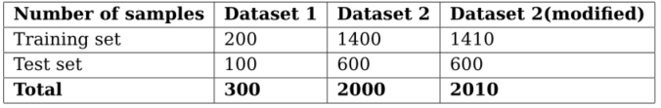

**PART A**

İki eğitim veri kümesi 1 ve 2'yi inceleyin (Bu bölümde, Dataset2_modified kullanılmaz):

1. Eğitim setinizi alın (ancak şimdilik sadece eğitim setinizi). Bu görev için pandaların DataFrame'ini kullanabilirsiniz (size kalmış). Burada bir hile sayfası bulabilirsiniz.

2. Her sınıf için, veri kümeleri 1 ve 2'nin kovaryans matrislerini hesaplayın ve görselleştirin ve bunları kendi ifadelerinizle yorumlayın (yorumlarla). Örnek şekil Şekil 3'te görülebilir (4 puan)

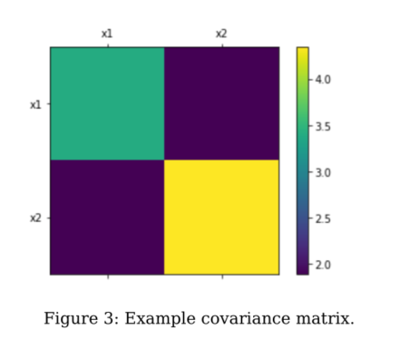

* If COV(xi, xj) = 0 then variables are uncorrelated
* If COV(xi, xj) > 0 then variables positively correlated
* If COV(xi, xj) > < 0 then variables negatively correlated

3. Her bir veri kümesi için, her özellik için iki katmanlı şeffaf histogram çizin (sınıf 0 için kırmızı ve sınıf 1 için mavi) ve bunları da yorumlayın (Jupyter Not-kitabındaki yorum çıkışları aracılığıyla). Bu, her sınıf içindeki özellik dağılımını incelemenize ve bunları sınıflar arasında karşılaştırmanıza olanak tanır. Örnek grafik Şekil l'de görülebilir.

• Toplamda 4 grafik oluşturmalısınız (her grafik 2 üst üste yerleştirilmiş histogramla): 2 veri kümesi × 2 özellik. (4 puan)

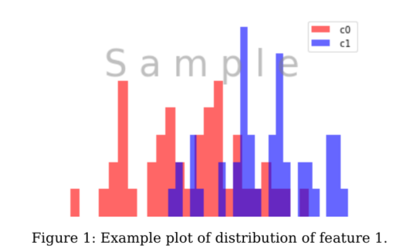

4. Her egzersiz veri kümesini çizin (x ekseni üzerinde özellik 1 ve y ekseni üzerinde özellik 2). Örnek araziler Şekil 2'de görülebilir. (2 puan)

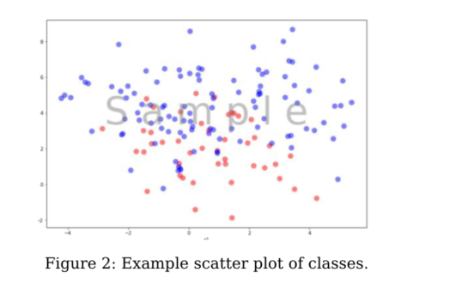4

**Part B: Evaluation of Bayes classifier using random single dataset**

**split into train and test sets (45 Points)**

1. Eğitim verilerini kullanarak her sınıf için ortalama vektörleri tahmin edin ve Bölüm A'da hesapladığınız kovaryans matrislerini göz önünde bulundurun : (sadece print () them

